中文题名（不超25字）
王 某¹，刘某某¹，王 某^{2*}，王 某³，杨 某¹
（1. 南京航空航天大学 航空宇航学院，江苏 南京 210016；
2. 北京航空航天大学 航空科学与工程学院，北京 100083）
摘 要：字数以400字左右为宜。摘要应包含研究目的（及主题范围）、方法、结果和结论四要素。摘要应具有独立性和自含性，即不需要阅读全文，就能获得必要的信息。摘要编写应使用第三人称写法，不要使用“本文”、“作者”、“我们”等作主语，不要出现对研究和设计的自我评价。采用“针对……，或在……基础上，对……进行了简要介绍”、“对……进行了仿真（测试或分析）”、“提出了……”等记述方法标明一次文献的性质和文献主题。摘要的内容应包含与论文同等量的主要信息，供读者确定有无必要阅读全文。首次出现缩略词时，应给出全称，例“均方误差（Mean Squared Error，MSE）”，后面直接使用缩略词即可
关键词：关键词1；关键词2；关键词3（不能少于3个）
与以上中文格式对应，给出英文。
中图分类号：（网址：https://www.ztflh.com/） 文献标志码：A 文章编号：1008-1739（2026）XX-XXXXX-XX
0 引言
引言不能与摘要内容重复叙述。文字不应过长，控制在800字以内。介绍写作背景和目的，以及相关领域内前人所做的工作和研究概况^{[1-2]}，说明本研究与前人工作的关系，目前研究的热点、存在的问题及作者工作的意义，起到定向引导的作用。引言也可点明论文的理论依据、实验基础和研究方法，简单阐述其研究内容。
在论述本文的研究意义时，应注意分寸，切忌使用“有很高学术价值”、“填补了国内外空白”、“首次发现”等不适之词；同时也注意不要使用客套话，如“才疏学浅”、“水平有限”、“恳求指教”之类的语言^{[3]}。
1 正文
正文是分析问题和解决问题，是科技论文的核心部分。论文的创新性及学术水平高低主要通过正文部分表达出来。正文一般由以下各部分构成。
1.1 研究对象或实验目的
研究或实验目的是正文的开篇。该部分要写得简明扼要，重点突出。实验性强的论文，先写为什么要进行这个实验，通过实验要达到的目的是什么。如果课题涉及面较广，论文只写其某一方面，文内则要写清该文着重探索哪一方面的问题，并交待探索原因、效果或方法。
1.2 方法（也称实验过程或操作步骤）
即将选用的设备和实验(观测)的方法，加以说明，以便他人据此重复验证。说明时，如果使用众所周知的方法，仅指出方法名称和参考文献。如对原法做了修改，只写出方法名称和修改部分，并解释为什么进行了修改；采用别人介绍的方法（不是常规方法），只指出参考文献；对作者自行设计和创造的新方法应详细描述，将具体的实验方法、观测指标、参数设置和数据处理方法等交代清楚。
1.3 实验结果与分析
该部分是论文中最有创新性见解、最严格的部分，与材料和方法相呼应，以文字、插图和表格等来表达与论文有关的实验数据和观察结果。对实验、调查和观察结果进行理论分析和综合，进行逐项探讨，使结果通过逻辑推理、理论分析，从中提出科学结论。
数据是表现结果的重要方式，其计量单位名称、代号，必须采用统一的国际计量单位制的规定。文中要尽量压缩众所周知的议论，也不需要列出全部运算过程，而只需列出经加工或统计处理的数值，应突出该研究的新发现，并经过证实的新观点和新见解。作者在研究中，某些见解虽未充分证明，也可阐明。有些实验结果，在某些方面出现异常，无法解释，虽不影响主要论点，但要说明，供其他研究者参考。
1.4 插图和表格应规范化
虽然文字是科技期刊表达主题的主要手段，但在科技期刊中文字并非唯一表达方式。由于科技期刊受到篇幅、版面的限制，为了简洁、直观、清晰地表达文章的内容，可使用插图这种辅助表达方式，但要注意精选插图。
线条图包括简易函数图、各种示意图、流程图和程序框图等。其中函数图使用最广泛，而在科技书刊上使用的函数图常常采用横纵坐标线，横纵坐标说明及单位要完整明确，标值应防止标注得过于密集，要防止选用不规整的标值。函数曲线的覆盖率要适中，遇到覆盖情况不适宜或不相称时，应视情况改变坐标原点的取法。
插图的图注说明文字力求简洁准确，如果插图中需要标注较多的文字说明，而插图的幅面上又没有足够的空白，那么只能把需要说明的文字用序号或符号代替注于图面上，然后把序号或符号所代表的实际意义，以图注的形式标注于图下。
2 XX
2.1 量、单位和公式（公式请使用Mathtype编辑）
, (1)
式中：A为某某；B为某某；……。
公式从“（1）”开始编号，变量含义在第一次出现时需要说明（图、表、公式中），有关记号的使用应符合国家标准，例如：sin⁻¹应为arcsin, ctg应为cot, tg应为tan,不要使用非国家法定单位，如ppm等表示法已要求停止使用(rpm应写为r/min)；除Re, Ma（其中e, a不是下标）等几个特征数外，变量应使用单个字母表示或带下标的单字母（否则由多个字母表示单个变量，易被误解为多个变量相乘）。
矩阵、向量请用粗斜体表示，变量用白斜体表示；下标字母若为说明性的(如英文缩写)则用白正体表示，若为代表量和变动性数字及坐标轴的符号则用白斜体表示。所有文中出现的符号请另附文档说明其是变量、向量等，并说明各变量上下标的含义，以便编辑确定它们应采用的排版字体。
2.2 图、表
图、表只需要中文图题、表题。
2.2.1 图
给出图、表前，应在图、表上方的文字叙述中，给出该图、表的说明语句。即：先见文字，后见图、表（例：“XXX如图1所示”）。
对于框图、流程图等尽量提供可编辑的格式（如VISIO），可以保证图的清晰度。

图1 NLOS环境下信号传播路径

图2 可视化模块对输入数据的处理流程
对于函数曲线图，本刊统一用全框图。注意检查横纵坐标的变量名、单位、刻度值是否完整（对于无量纲化或无单位的，请注明“无单位”，变量名要在正文中交待），不同线型或图符是否有说明；坐标轴上的刻度线朝内；从软件中输出图形格式直接插入文档中，避免用会降低图像精度的拷屏办法。

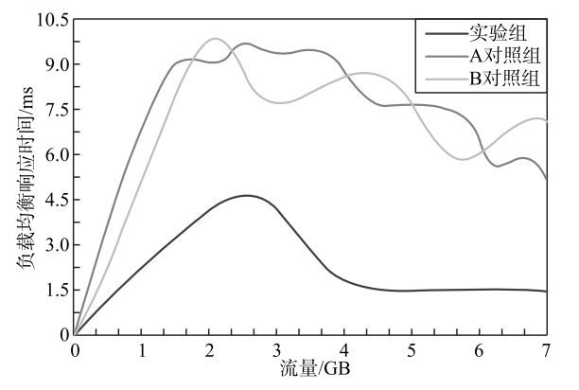
（a） XXX

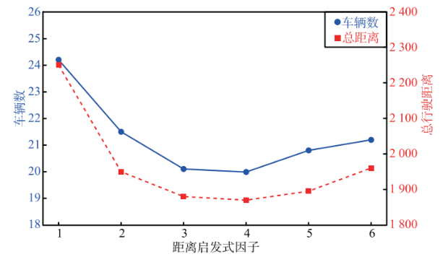
（b） XXX

图3 图题
2.2.2 表
表格是记录数据或事物分类等的一种有效表达方式，由于表格具有简洁、清晰准确的特点，同时表的逻辑性和对比性又很强，因而在科技期刊中被广泛采用，目前国家标准推荐使用三线表，如表1（样表）所示，三线表其实并不一定只有3条线，必要时可加辅助线，但无论加多少条辅助线，仍称作三线表。

表1 表题
序号 | A/g | B/g | C/g | 总质量/g
1 | 208.3 | 34.2 | 105.5 | 348.0
2 | 208.1 | 33.4 | 85.0 | 326.5
3 | 208.1 | No core | 105.5 | 313.6
4 | 208.2 | No core | 85.0 | 293.2

2.3 计算、实验
文章以数值计算为主要内容的，应给出所求解的方程、重要的计算参数、初始或边界条件、难点问题的处理等，应对方法的适用性和计算精度估计有所说明；文章以实验为主要内容的，应说明实验设备、实验条件，对实验误差的估计等。

3 结束语
结束语不应过长，控制在200～300字。结束语不能与摘要、引言内容重复叙述，不能是正文中各段小结的简单重复，而是将研究过程的观察所得和实验结果等材料，经综合分析，构成若干观念和论点，并将各种数据材料联贯起来，思索判断，逻辑推理，形成最终的总体论点；所得结论应该准确、完整、明确、精炼，要认真阐述自己的创新性工作在本领域中的地位、作用以及自己新见解的意义。

参考文献
引用文献应遵循“最新、关键、必要和亲自阅读过”的原则；应在正文中顺次引述（按在正文中被提及的先后排列各篇参考文献的序号，所有参考文献均应在正文中提及）；对于文献有多个作者的，只著录前3位作者，从第4位开始用“等”（外文用“et al”）代替。

表2 参考文献类型
参考文献  类型 | 文献类型  标识 | 参考文献  类型 | 文献类型  标识
专著 | M | 学位论文 | D
会议录 | C | 报告 | R
期刊 | J | 标准 | S
报纸 | N | 专利 | P
汇编 | G | 数据库 | DB
计算机程序 | CP | 网站、网页 | EB
预印本 | PP | 其他 | Z
著录格式
(1) 专著： [序号] 编著者. 书名[M]. 版本. 出版地: 出版者, 出版年.
注：初版书不标注版本。
(2) 期刊论文： [序号] 作者. 题目[J]. 刊名, 年, 卷（期）: 页码.
(3) 学位论文：[序号] 作者. 题目[D]. 单位所在城市名: 单位, 年.
(4) 会议录：[序号] 主要责任者. 题名[C]. 出版地: 出版者, 出版年.
(5) 会议录中析出的文献：[序号] 作者. 题目[C]//会议名称, 会议年份: 页码.
(6) 国际、国家标准，行业规范：[序号] 标准编号 标准名称[S].
(7) 专利：[序号] 设计人. 专利题名:专利申请号[P]. 公告日期(格式为2016-04-06).
(8) 网页：[序号] 主要责任者. 文献题名[EB/OL]. 出版地: 出版者, 出版年. （更新日期）[引用日期]. 获取和访问路径.
(9) 预印本：[序号] 主要责任者. 题名[PP/OL]. [引用日期]. 获取和访问路径.
(10) 数据库：[序号] 主要责任者. 文献题名[DB/OL]. 预印本数据库: 文献编号, 提交年份.
著录时使用半角标点，标点后空一格。

本文创新点：
分点总结。
1) XXX。
2) XXX。

作者简介：（所有作者）
姓名，性别，出生年，学历，职务/职称。主要研究方向：XXX。

